Новая парковка появится в микрорайоне Солнцево-парк
16.11.2018

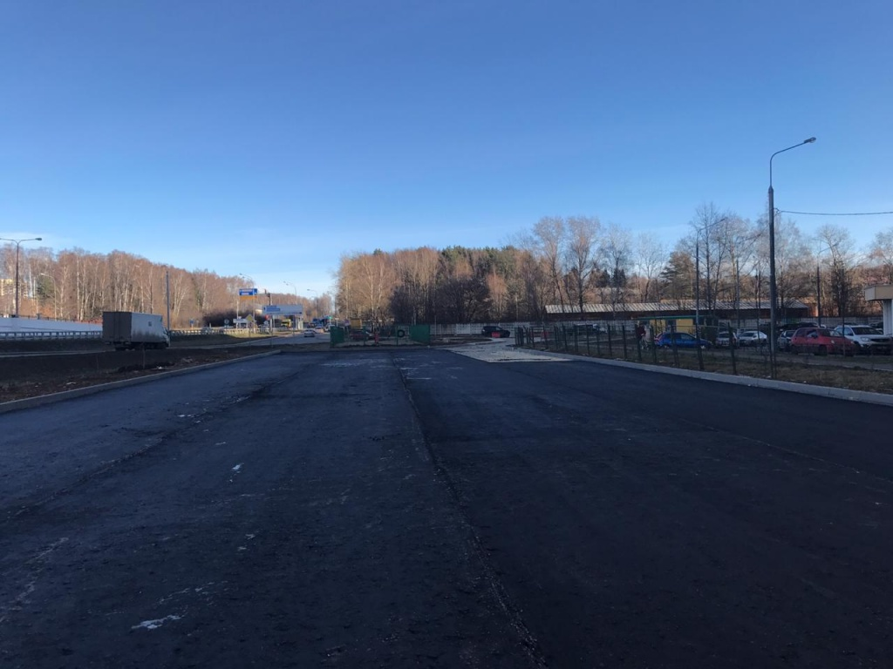
Новая парковка появится в микрорайоне Солнцево-парк. Фото: администрация поселения Внуковское
Обустройство парковки завершат до 23 ноября в микрорайоне Солнцево-парк поселения Внуковское.
— Работы проведут неподалеку от дома №31 на улице Авиаконструктора Петлякова. Площадь парковки составит 2800 квадратных метров. Стоянка рассчитана на 45 автомобилей. Недавно завершилась укладка верхнего слоя асфальта. В течение нескольких дней специалисты нанесут разметку, — предоставил информацию начальник отдела строительства и землепользования администрации поселения Внуковское Виктор Голубцов.
Он добавил, что к обустройству парковки приступили по просьбе местных жителей, пожаловавшихся на нехватку машиномест в микрорайоне.

Адрес страницы: http://tinao.mos.ru/presscenter/news/detail/7703448.html
Префектура Троицкого и Новомосковского административных округов города Москвы

